

实验报告

学院名称： 信息产业学院
专业名称： 计算机科学与技术
课程名称： 面向对象程序设计
班 级： 211060104 学号：21106010413
学生姓名： 刘钟泽
指导老师： 任少斌

2022年11月6日
学生姓名 | 刘钟泽 |  | 学号 | 21106010413 | 实验成绩
实验项目名称 |  | 线程程序设计
实验地点 |  | 在线 |  | 实验日期 | 2022年11月6日

实验目的和要求
(1) 线程的概念、线程的生命周期。
(2) 多线程的编程：扩展Thread类与使用Runnable接口。
(3) 使用多线程机制实现动画

实验内容和原理
(1) 运行下面的程序，理解用创建Thread子类的方法实现多线程。
import java.util.*;
class Test_Thread extends Thread {
int pauseTime;
String name;
public Test_Thread (int x,String n){
pauseTime=x;
name=n;
}
public void run(){
while(true){
try{
system.out.println(name+":"+new Date(System.currentTimeMillis()));
Tread.sleep(pauseTime);
}catch(Exception e){System.out.println(e);}
}
}
static public void main(String srgs[]){
Test_Thread tp1=new Test_Thread (1000,"Fast");
tp1.start();
Test_Thread tp2=new Test_Thread (3000,"Slow");
tp2.start();
}
}
(2) 运行下面的程序，理解用实现Runnable接口的方法实现多线程。
import java.util.*;
class Test_Thread implements Runnable {
int pauseTime;
String name;
public Test_Thread (int x,String n){
pauseTime=x;
name=n;
}
public void run(){
while(true){
try{
system.out.println(name+":"+new Date(System.currentTimeMillis()));
Tread.sleep(pauseTime);
}catch(Exception e){System.out.println(e);}
}
}
static public void main(String srgs[]){
Thread t1=new Thread(new Test_Thread (1000,"Fast"));
t1.start();
Thread t2=new Thread(new Test_Thread (3000,"Slow"));
t2.start();
}
}

(3) 创建简单的程序ThreeThread.java，该程序将创建三个线程，每个线程应当显示它所运行的时间（可以考虑使用Date类或Calendar类）。

程序代码（要求有注释说明）
问题一见实验内容代码
问题二见实验内容代码
问题三
import java.util.Calendar;
public class Test9_3 {
public static void main(String args[]) {
myThread t1= new myThread("线程1");
myThread t2= new myThread("线程2");
myThread t3= new myThread("线程3");
t1.start();
//若使用run方法则会出现线程2线程3用时为0
t2.start();
//线程同时运行
t3.start();
}
}

class myThread extends Thread {
String name;
public myThread(String name) {
this.name = name;
}
public void run() {
long time1,time2;
//setTimeInMillis(long)，所以创建long类型
time1 = Calendar.getInstance().getTimeInMillis();
//记录线程开始时的时间
time2 = Calendar.getInstance().getTimeInMillis();
//记录线程结束时的时间
System.out .println(name+"运行完毕!用时:"+(time2-time1)+"ms");
//二者之差为线程的运行时间
}
}

实验结果截屏图
问题一
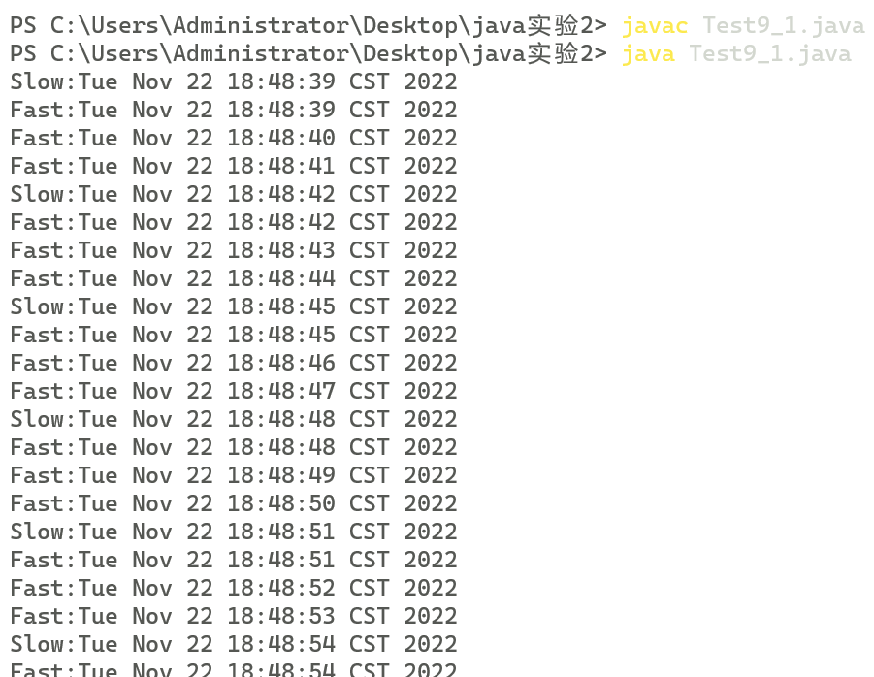
问题二
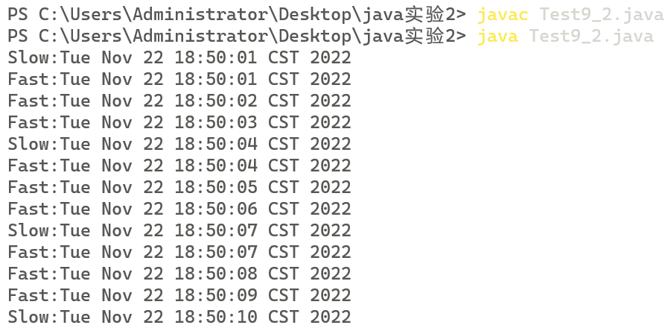

问题三
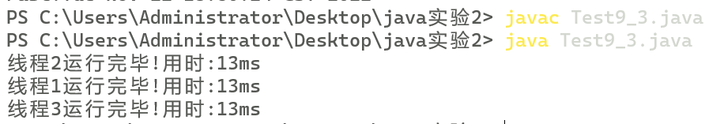

实验结果与分析
1、并发与并行，线程与进程
并发：指两个或多个事件在同一个时间段内发生（交替执行）
并行：指两个或多个事件在同一时刻发生（同时发生）（同时执行）
进程：是指一个内存中运行的应用程序，每个进程都有一个独立的内存空间，一个应用程序可以同时运行多个进程；进程也是程序的一次执行过程；系统运行一个程序即是一个进程从创建、运行到消亡的过程。
线程：线程是进程中的一个执行单元，负责当前进程中程序的执行，一个进程中至少有一个线程，一个进程中是可以有多个线程的，这个应用程序也可以称之为多线程程序
简而言之：一个程序运行后至少有一个进程，一个进程可以包含多个线程。
多线程的好处：效率高，多个线程之间互不影响。
线程调度：
1、分时调度：所有线程轮流使用CPU的使用权，平均分配每个线程占用CPU的时间。
2、抢占式调度：优先让优先级高的线程使用CPU，如果线程的优先级相同，那么会随机选择一个（线程随机性），java使用的为抢占式调度。

问题一的理解
java.lang.Thread类：是描述线程的类，我们想要实现多线程程序，就必须继承Thread类
实现步骤：
1、创建一个Thread类的子类
2、在Thread类的子类中重写Thread类中的run方法，设置线程任务（开启线程要做什么）
3、创建Thread类的子类对象
4、调用Thread类中的方法start方法，开启新的线程，执行run方法
void start() 使该线程开始执行，java虚拟机调用该线程的run方法
结果是两个线程并发地运行，当前线程（main线程）和另一个线程（执行其run方法）。
多次启动一个线程是非法的。特别是当线程已经结束执行后，不能再重新启动。
java程序属于抢占式调度，哪个线程优先级高，哪个线程优先执行，同一个优先级，随机选择执行。
问题二的理解
java.lang.Runnable
Runnable接口应该由那些打算通过某一线程执行其实例的类来实现。类必须定义一个成为run的无参数方法。
java.lang.Thread类的构造方法
Thread(Runnable target) 分配新的Thread对象
Thread(Runnable target, String name) 分配新的Thread对象

实现步骤：
1、创建一个Runnable接口的实现类
2、在实现类中重写Runnable接口的run方法，设置线程任务
3、创建一个Runnable接口的实现类对象
4、创建Thread类对象，构造方法中传递Runnable接口的实现对象
5、调用Thread类中的start方法，开启新的线程执行run方法

Thread类和Runnable接口的区别
实现Runnable接口创建多线程程序的好处：
1、避免了单继承的局限性-一个类只能继承一个类，类继承了Thread类就不能继承其他的类，实现了Runnable接口还可以继承其他的类，实现其他的接口
2、增强了程序的扩展性，降低了程序的耦合性（解耦）-实现Runnable接口的方式，把设置线程任务和开启新线程进行了分离（解耦），实现类中，重写了run方法，用来设置线程任务。创建Thread类对象调用start方法用来开启新线程。

